FEDERACIÓN, 26 de Mayo de 2.022.-

VISTO:
La necesidad de proceder a la ampliación del Presupuesto de Gastos Año 2022.- Y:

CONSIDERANDO:
Que es necesario actualizar las remuneraciones del personal municipal en función del incremento en el costo de vida.-
Que el Departamento Ejecutivo acordó con los gremios municipales A.Em.Fe. y S.O.E.M. una recomposición salariar para los meses de mayo, julio y agosto de este año formalizada mediante acta de fecha 25 de abril de 2022.-
Que en dicha acta se acuerda el otorgamiento de un aumento salarial del 15% a partir del mes de mayo, un 10% a partir del mes de julio y un 12% a partir del mes de agosto del corriente año, tomando como base de cálculo el mes de abril/22.-
Que se ha confeccionado la nueva escala de sueldos básicos para el personal de la Municipalidad de Federación categorías 1 a la 10 según Anexo II que se adjunta.-
Que el Presupuesto año 2022, aprobado por el H.C.D. previó en la partida 411Personal un importe de $ 1.227.100.000,00, siendo necesaria una ampliación a fin de dar cumplimiento a lo acordado mediante acta con ambos gremios municipales.
Que por los motivos mencionados anteriormente es necesario incrementar el importe presupuestado en la partida 411-Personal por la suma de $130.000.000,00.-
Que los mencionados incrementos del Presupuesto de Gastos, serán compensados con el aumento de la partida 11114-Tasa por Servicio y Utilización de Aguas Termales, por el incremento en el valor de dicha tasa.-
Que por estos motivos corresponde la ampliación del Presupuesto de Gastos año 2022, medida que se encuentra contemplada en lo dispuesto por el Art. Nº 155 de la Ley Nº 10.027 - Régimen Municipal, habiéndose confeccionado las ampliaciones necesarias, según Anexo I adjunto.-
Que en la X SESIÓN ORDINARIA del corriente año llevada a cabo el día 26 de Mayo de 2022, fue aprobada por mayoría, mediante un dictamen de Comisión Especial, la presente ordenanza propuesta por el Departamento Ejecutivo.-

POR ELLO:
EL HONORABLE CONCEJO DELIBERANTE DE LA MUNICIPALIDAD DE FEDERACIÓN SANCIONA CON FUERZA DE
O R D E N A N Z A:

ARTÍCULO 1º) Amplíese el PRESUPUESTO DE GASTOS - Año 2.022, incrementándose el importe presupuestado en la partida 411-Personal en la suma de $130.000.000,00, según Anexo I adjunto..-

ARTÍCULO 2º) Amplíese el CALCULO DE RECURSOS- Año 2.022, incrementándose el importe presupuestado en la partida 11114-Tasa por Servicio y Utilización de Aguas Termales, en la suma de $130.000.000,00, según Anexo I adjunto.-

ARTÍCULO 3º) Comuníquese, publíquese, regístrese y archívese.-

ANEXO I
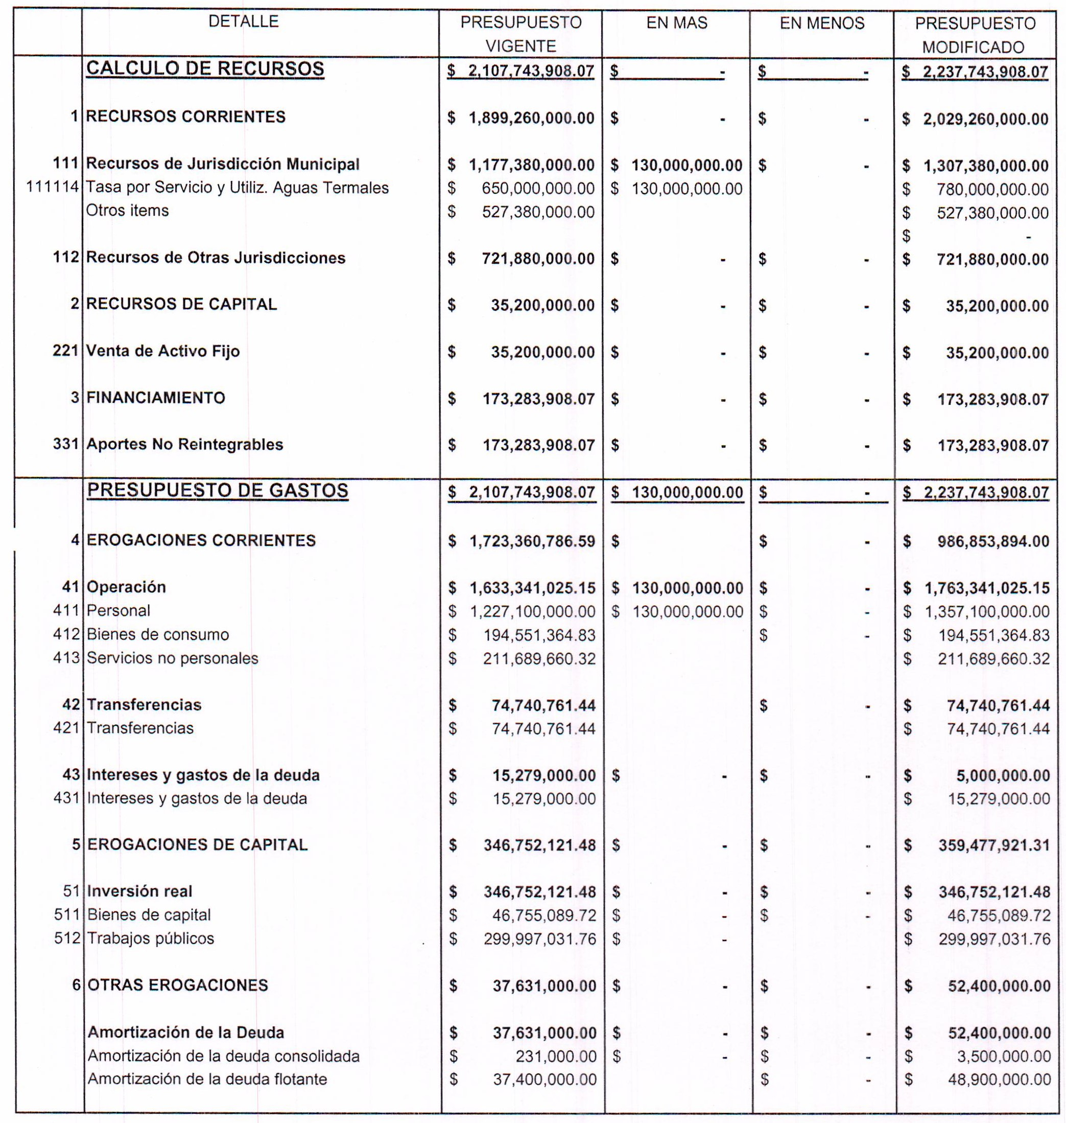
AMPLIACION DE PRESUPUESTO 2.022 - ANEXO I

